다 커넥트 시키고 나서

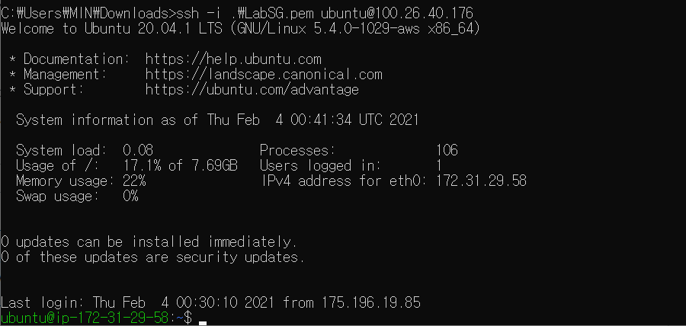

여기서 .pem **“ubuntu**”는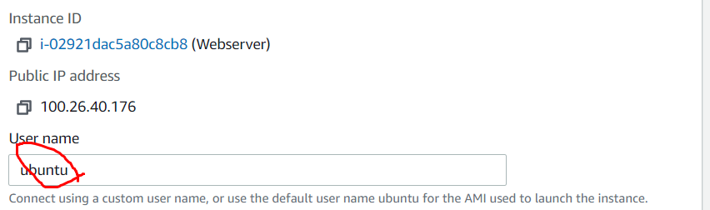

그리고 위에 퍼블릭 아이피 주소 쳐둔거임

아무것도 안 치고

**Cd** 라고 치면 홈 디렉토리로 넘어간다

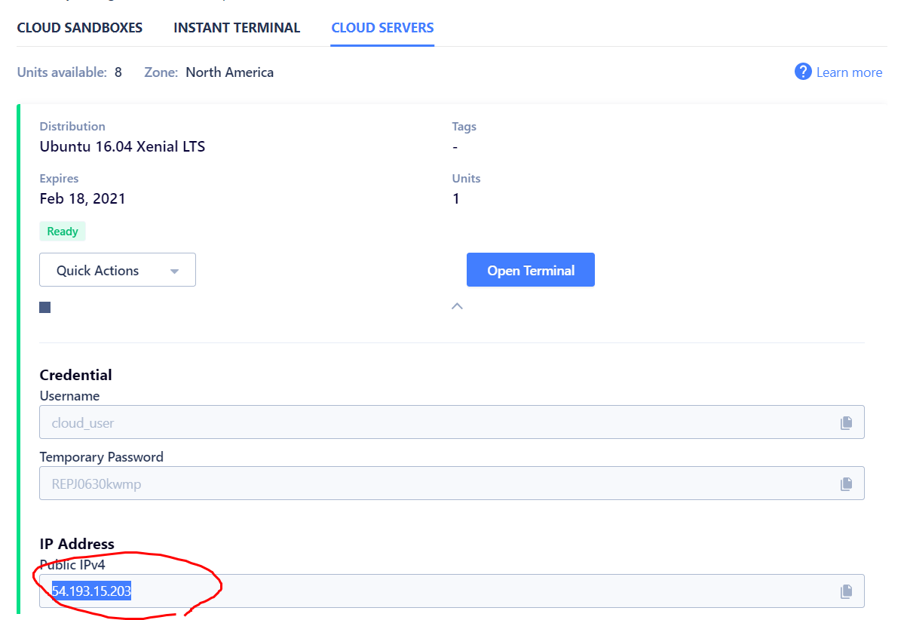

키값 바껴서

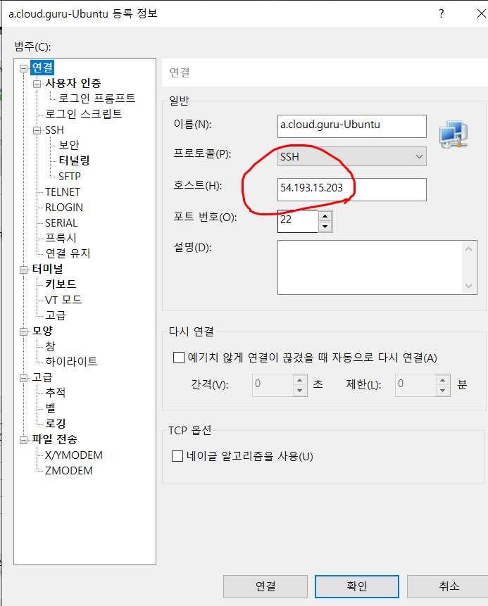이 부분에 바뀐값 복붙

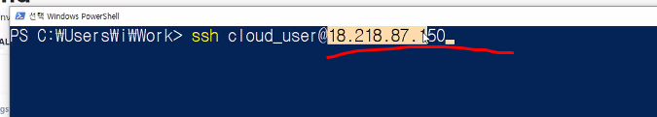

파워쉘로도 접속가능

여기에 적으면 된다

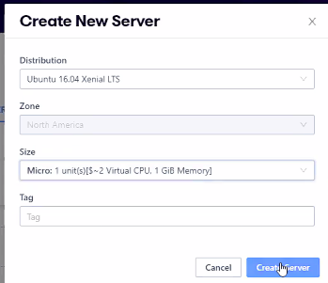서버 걍 까묵어서 다시 탭쳐뜸

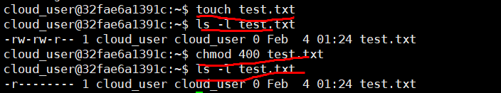

절대경로-> / 이면 절대경로

현재에서 위/아래로 가는게 상대경로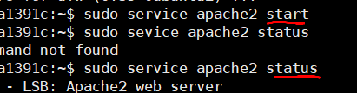

curl -sL https://deb.nodesource.com/setup_12.x | sudo -E bash –

레파지토리 추가

sudo apt-get install -y nodejs

새로 설치해야됨!

컴파일 같이하려면

jdk하려면 개발에 대한것들 같이 포함되어있음

jre는 그냥읽기이거 하나

**sudo apt-get install openjdk-8-jre**

**sudo apt-get install openjdk-8-jdk**이렇게 하나씩

설치하고 확인

다운로드 폴더에 들어가서



압축하기 전에 하나로 묶어준게 tgz 이후 zip등장압축풀기

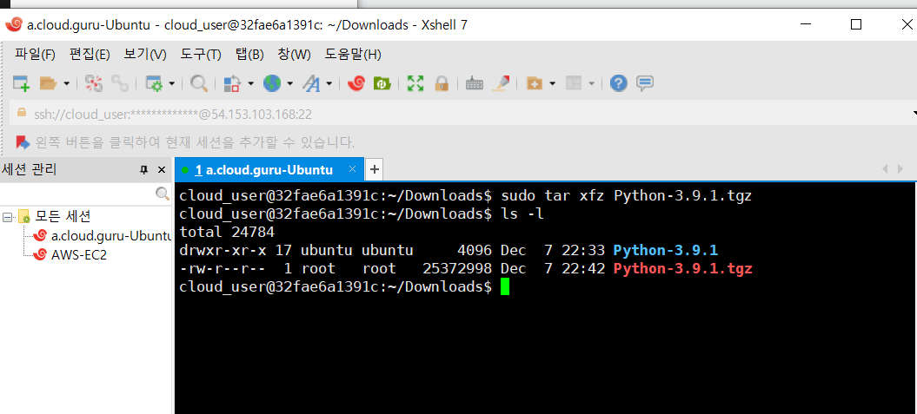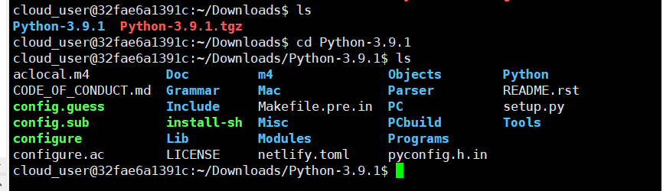

내용확인하기

**sudo ./configure --enable-optimizations**

빌드 환경 구축하는 커맨드

**sudo make altinstall**

환경만들기- 빌드하기 위한 파일을 만들어주고 있는거임

ㅅㅂ…말 졸라빠르네

설치파일을 만드는 작업/ 설치파일을..뭐?

ㅜㅠ

ㅆㅃㅆㅃㅆㅃㅆㅃㅆ

